## Содержание

1. Название, автор, назначение методики 2

2. Описание теоретического конструкта 3

3. Описание диагностического конструкта (название шкал методики, их краткое описание) 6

4. Краткая информация о валидности и надежности методики 7

5. Технология проведения методики (инструкция, условия тестирования, время прохождения методики) 8

6. Особенности обработки и интерпретации данных. Тестовые нормы 8

7. Информация об адаптации методики (кем и когда была адаптирована, какие изменения в ходе адаптации приобрела) 12

8. Практика применения методики 12

Список литературы 13

Приложение 1 14

## 1. Название, автор, назначение методики

Опросник, получивший название "Айзенка личностный опросник" (Eysenck Personality Inventory, или EPI) был впервые опубликован в 1963 г. и состоит из 48 вопросов, предназначенных для диагностики экстра – интроверсии и нейротизма, а также 9 вопросов, составляющих т. н. "шкалу лжи", по которой определяется тенденция обследуемого представить себя в лучшем свете. Ответы, совпадающие с "ключом", оцениваются в 1 балл (ответы только "да" или "нет"). Разработаны две эквивалентные формы опросника – А и В.

Г. Айзенк в своих работах неоднократно указывал на то, что его исследования вызваны к жизни несовершенством психиатрических диагнозов. По его мнению, традиционная классификация психических заболеваний должна быть заменена системой измерений, в которой представлены важнейшие характеристики личности. При этом психические расстройства являются как бы продолжением индивидуальных различий, наблюдаемых у нормальных людей. Изучение работ К. Юнга, Р. Вудвортса, И.П. Павлова, Э. Кречмера и других известных психологов, психиатров и физиологов позволило предположить существование трех базисных измерений личности: нейротизма, экстра - интроверсии и психотизма[1].

За время, прошедшее с момента создания, методика не утратила своей актуальности и на сегодняшний день является одной из наиболее популярных и востребованных в области психологии личности.

## 2. Описание теоретического конструкта

Очевидные недостатки популярных на Западе теорий темперамента Э. Кречмера и К. Юнга попытался "исправить" английский психолог Ганг Айзенк (1957, 1990), который предложил рассматривать типолоrии этих двух ученых как систему из четырех координат[2] (рис.1).

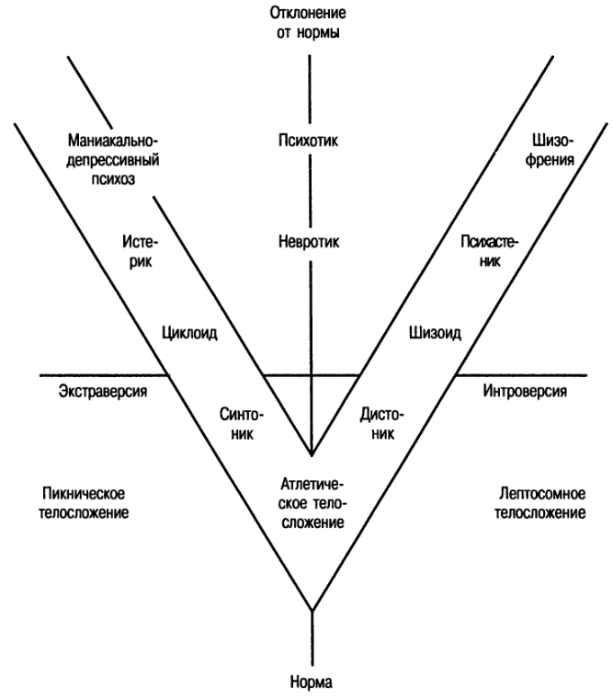

Рис.1. Сочетание типологий К. Юнга и Э. Кречмера (по Г. Айзенку)

Первую координату образует объектносубъектная ориентация (от максимальной экстраверсии до максимальной интроверсии). Второй выступает шкала нормы патологии. Средние величины патологии (психических отклонений) образуют неврозы, сильные психозы. Третья координата шкала маниакально депрессивный психоз шизофрения. Середина этой шкалы представлена нормальными психическими состояниями. Для одного типа темперамента таковые выступают синтонией (минимально выраженной циклотимией) и собственно циклотимией, для другого дистонией и шизотимией. Средние величины психических отклонений образуют соответственно истерию и психастению, а максимальные маниакально депрессивный психоз и шизофрению. Четвертая координата образована тремя типами телосложения: пикническим, атлетическим и лептосомным.

3аслуга Г. Айзенка состоит, во-первых, в подведении физиологической базы под чисто психологические типы К. Юнга, и, во-вторых, в том, что все психологически е проявления нормальные и патологические рассматриваются как континуумы значений, а не как крайние типы. Но и в этом случае одна из координат, относящаяся к типам телосложения, остается дискретной.

Описывая поведение экстравертов и интровертов, с одной стороны, и лиц с высоким и низким нейротизмом с другой, Г. Айзенк построил свою модель типов темперамента. Тип темперамента, согласно этому автору, представляет собой один из четырех квадрантов при пересечении двух ортогональных шкал:

1) экстраверсия интроверсия и 2) эмоциональная стабильность лабильность. Первая шкала характеризует индивида со стороны "открытости" внешнему миру, вторая со стороны его эмоциональной устойчивости. Сочетание таковой с экстраверсией Г. Айзенк отождествляет с типом сангвиника; эмоциональной лабильности и экстраверсии с холериком; эмоциональной устойчивости и интроверсии с флегматиком, а эмоциональной лабильности и интроверсии с меланхоликом[3] (рис.2).

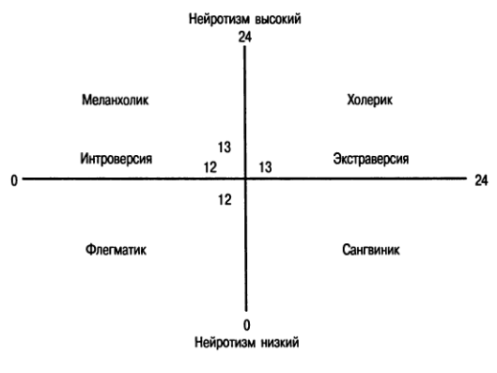

Рис.2. Образование типов темперамента по Г. Айзенку

В представленной модели отсутствуют такие характеристики темперамента, как эмоциональная возбудимость и реактивность.

Подход Х.Ю. Айзенк к созданию личностных конструктов и разработке личностных опросников интересен, прежде всего, тем, что он хорошо иллюстрирует возможность и необходимость одновременного и факторного анализа, как средства выделения личностных переменных, и анализа этих переменных по объективным критериям (например, на основе сравнения различных групп испытуемых).Т. е. разработка теоретического конструкта и создание под него измерительной методики может происходить параллельно, с циклическими переходами от описания к измерению[4].

## 3. Описание диагностического конструкта (название шкал методики, их краткое описание)

Г. Айзенк разработал два варианта данной методики (А и В), которые отличаются только текстом опросника (Приложение 1). Инструкция, ключ и обработка данных дублируются. Наличие двух форм позволяет психологу проводить повторное исследование.

КЛЮЧ (к форме А и В).

1. Шкала экстраверсия - интроверсия:

"да" (+): 1, 3, 8, 10, 13, 17, 22, 25, 27, 39, 44, 46, 49, 53, 56.

"нет" (-): 5, 15, 20, 29, 32, 34, 37, 41, 51.

2. Шкала нейротизм - стабильность (эмоциональная нестабильность – эмоциональная стабильность):

"да" (+): 2, 4, 7, 9, 11, 14, 16, 19, 21, 24, 26, 28, 31, 33, 35, 38, 40, 43,45, 47, 50, 52, 55, 57.

3. Шкала лжи:

"да" (+): 6, 24, 36.

"нет" (-): 12, 18, 30, 42, 48, 54.

Ответы, совпадающие с "ключом", оцениваются в 1 балл.

Средний балл по шкале экстраверсия - интроверсия: 11 - 12. Менее 11 баллов соответствует интровертированному типу, более 12 баллов - экстравертированному.

Средний балл по шкале нейротизм - стабильность: 12-13. Менее 12 баллов - эмоциональная стабильность, более 33 баллов - эмоциональная нестабильность (нейротизм).

Показатель по шкале лжи, равный 4-5 баллам является критическим, он свидетельствует о тенденции отвечающего давать на вопросы только "хорошие" ответы. Если у респондента по данной шкале количество баллов превышает 5, то результаты считаются недостоверными (в случае проведения психологического исследования они не используются).

## 4. Краткая информация о валидности и надежности методики

Количество лиц, обследованных в ходе разработки EPI, превышает 30 тыс. Была использована следующая группировка обследуемых. Изучались ответы лиц, зачисленных компетентными экспертами в группы экстравертов или интровертов, нейротиков или эмоционально уравновешенных. На основе полученных данных определялась дискриминативная возможность каждого из вопросов. В ходе разработки EPI было установлено, что экстраверсия является фактором высшего порядка и, следовательно, в вопросах должны быть в более или менее равной доле представлены факторы низшего порядка. Прежде всего речь идет о таких, выделенных Г. Айзенком компонентах экстраверсии, как "импульсивность" и "общительность".

Коэффициенты надежности ретестовой EPI для фактора экстра – интроверсии составляют а 0,82-0,85, для фактора нейротизма – 0,81 - 0,84, надежности методом расщепления – 0,74 – 0,91. В зарубежных исследованиях сообщается о достаточно высокой валидности EPI, иногда эти данные оспариваются. В этом опроснике существенно изменилось значение коэффициента в интеркорреляции между шкалами (от +0,12 до - 0,16), что соответствовало теоретическим предположениям Г. Айзенка. Предложен сокращенный вариант EPI, состоящий из 12 вопросов. Показатели корреляции с полным вариантом по шкале экстра-интроверсии – 0,81, нейротизма – 0,79. Созданы варианты ЕРI для обследования детей и подростков[5].

## 5. Технология проведения методики (инструкция, условия тестирования, время прохождения методики)

Опросник содержит 57 вопросов, на который испытуемый должен ответить "да", либо "нет". Время ответа не ограничивается, хотя затягивать процедуру не рекомендуется.

Инструкция: "Вам будут предложены вопросы, касающиеся Вашего обычного образа жизни. Если Вы согласны с утверждением, рядом с его номером поставьте знак "+" ("да"), если нет - знак "-" ("нет"). Над вопросами долго не думайте, правильных и неправильных ответов нет".

## 6. Особенности обработки и интерпретации данных. Тестовые нормы

Каждый тип личности природно обусловлен, нельзя говорить о "хороших и плохих" темпераментах, можно лишь вести речь о различных способах поведения и деятельности, об индивидуальных особенностях человека. Каждый же человек, определив тип своего темперамента, может более эффективно использовать его положительные черты.

Показатель "Интроверсия - Экстраверсия" характеризует индивидуально-психологическую ориентацию человека либо (преимущественно) на мир внешних объектов (экстраверсия), либо на внутренний субъективный мир (интроверсия). Принято считать, что экстравертам свойственны общительность, импульсивность, гибкость поведения, большая инициативность (но малая настойчивость) и высокая социальная адаптированность.

Экстраверты обычно обладают внешним обаянием, прямолинейны в суждениях, как правило, ориентируются на внешнюю оценку. Хорошо справляются с работой, требующей быстрого принятия решений.

Интровертам присущи - необщительность, замкнутость, социальная пассивность (при достаточно большой настойчивости), склонность к самоанализу и затруднения к социальной адаптации. Интроверты лучше справляются с монотонной работой, они более осторожны, аккуратны и педантичны.

Амбивертам присущи черты экстра - и интроверсии. Иногда лицам, для уточнения этого показателя рекомендуется дополнительное обследование с использованием других тестов.

Показатель нейротизма характеризует человека со стороны его эмоциональной устойчивости (стабильности). Показатель этот также биполярен и образует шкалу, на одном полюсе которой находятся люди, характеризующиеся чрезвычайной эмоциональной устойчивостью, прекрасной адаптированностью (показатель 0-11 по шкале "нейротизм"), а на другом - чрезвычайно нервозный, неустойчивый и плохо адаптированный тип (показатель 14-24 по шкале "нейротизм").

Эмоционально устойчивые (стабильные) - люди, несклонные к беспокойству, устойчивые по отношению к внешним воздействиям, вызывают доверие, склонны к лидерству.

Эмоционально нестабильные (нейротичные) - чувствительны, эмоциональны, тревожны, склонны болезненно переживать неудачи и расстраиваться по мелочам.

Интерпретация показателей по шкале "Искренность":

|  |  |
| --- | --- |
| Численный показатель | Интерпретация |
| 0-3  4 - 6  7 - 9 | Откровенный  Ситуативный  Лживый* |

*В данном случае речь идет только лишь о степени искренности при ответах на вопросы теста, а отнюдь не о лживости как личностной характеристике.

Интерпретация показателей по шкале "Экстраверсия и интроверсия":

|  |  |  |  |  |  |  |  |
| --- | --- | --- | --- | --- | --- | --- | --- |
| Значение | 0-2 | 3-6 | 7-10 | 11-14 | 15-18 | 19-22 | 23-24 |
| Интерпретация для шкалы "Экстраверсия" | Сверх интроверт | Интроверт | Потенциальный интроверт | Амбиверт | Потенциальный экстраверт | Экстраверт | Сверх экстраверт |

Интерпретация по шкале "Нейротизм":

|  |  |  |  |  |  |  |  |
| --- | --- | --- | --- | --- | --- | --- | --- |
| Значе-ние | 0-2 | 3-6 | 7-10 | 11-14 | 15-18 | 19-22 | 23-24 |
| Интерпретация для шкалы "Нейротизм" | Сверх конкордант | Конкордант | Потенциальный конкордант | Нормостеник | Потенциальный дискордант | Дискордант | Сверх дискордант |

Обработка результатов: Вначале необходимо обработать результаты по шкале "Искренность". Она диагностирует склонность давать социально желаемые ответы. Если этот показатель превышает 5 баллов, то можно утверждать, что испытуемый не был искренен при ответах на вопросы теста.

Затем следует по каждому показателю посчитать сумму баллов, начисляя по одному баллу за каждый ответ, совпадающий с ключом. Сравнив полученные результаты по шкалам "Экстраверсия" и "Нейротизм" с интерпретацией в таблицах, необходимо отложить на схеме (см. рисунок) полученные результаты по шкале "интроверсия - экстраверсия" и по шкале "нейротизм" (эмоциональная устойчивость - нестабильность). Сочетание характеристик по двум шкалам укажет на тип темперамента.

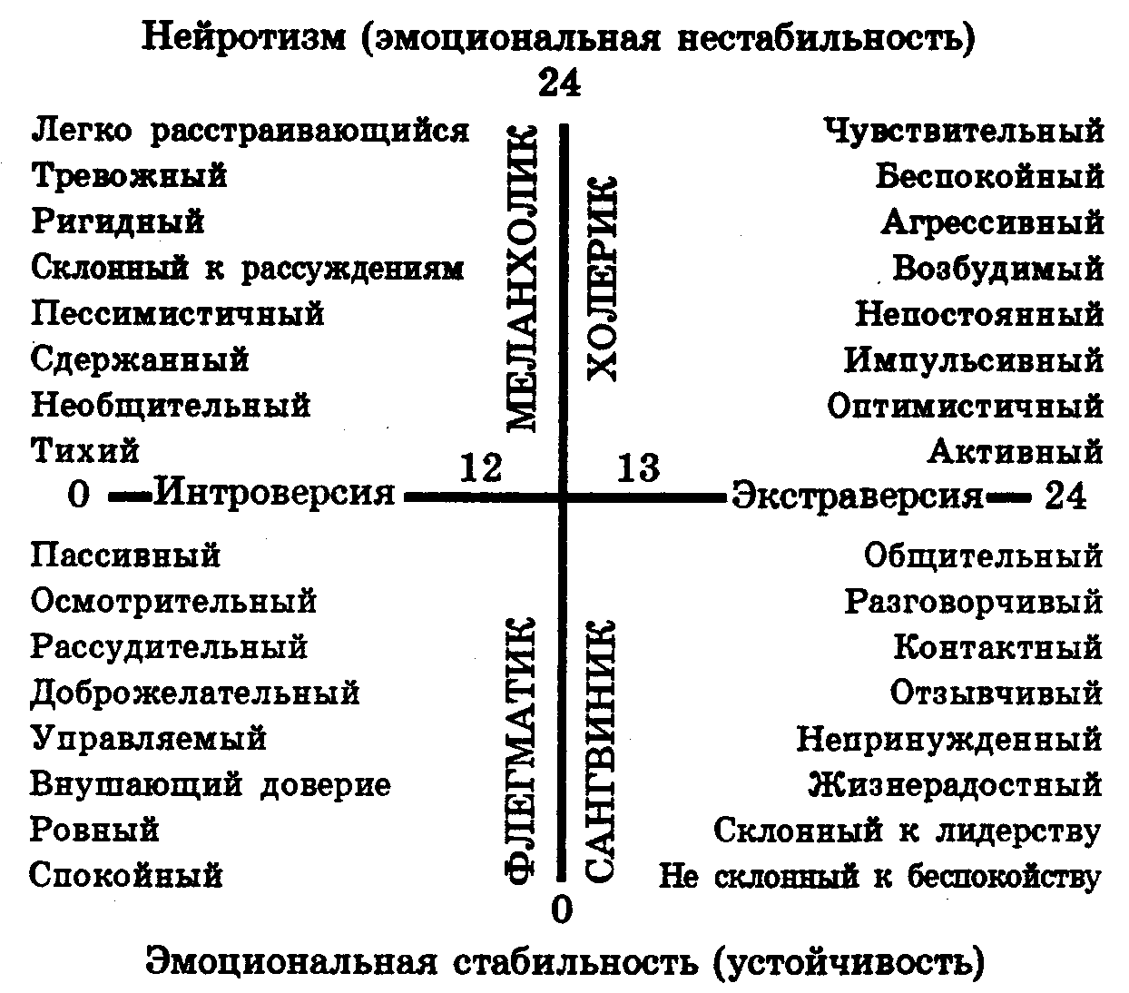

Рис.3. Круг Айзенка

"Круг" Айзенка. В основе каждого из четырех типов лежат особые сочетания свойств нервной системы:

у холерика сильная нервная система, он легко переключается с одного на другое, но неуравновешенность его нервной системы уменьшает совместимость (уживчивость) с другими людьми. Холерик склонен к резким переменам в настроении, вспыльчив, нетерпелив, подвержен эмоциональным срывам;

у сангвиника также сильная нервная система, а значит, и хорошая работоспособность, он легко переходит к другой деятельности, к общению с другими людьми. Сангвиник стремится к частой смене впечатлений, легко и быстро отзывается на происходящие события, сравнительно легко переживает неудачи;

у флегматика сильная, работоспособная нервная система, но он с трудом включается в другую работу и приспосабливается к новой обстановке. У флегматика преобладает спокойное, ровное настроение. Чувства обычно отличаются постоянством;

меланхолик характеризуется низким уровнем психической активности, замедленностью движений, сдержанностью мимики и речи, быстрой утомляемостью. Его отличают высокая эмоциональная чувствительность ко всему, что происходит вокруг него. Чуткость к другим делает меланхоликов универсально уживчивыми (совместимыми) с другими людьми, но сам меланхолик склонен переживать проблемы внутри себя и, следовательно, склонен к саморазрушению.

## 7. Информация об адаптации методики (кем и когда была адаптирована, какие изменения в ходе адаптации приобрела)

EPI широко используется в отечественных исследованиях, однако его адаптация полностью не завершена И.Н. Гильяшева, 1983; А.Г. Шмелев и В.И. Похилько, 1985. Результат проводимых адаптационных мероприятий в течении нескольких лет, не успевает за изменениями социальной ситуации, и требует доработки.

## 8. Практика применения методики

Методика Айзенка позволяет исследовать личность по нескольким компонентам: уровень лабильности, экстраверсии и психотизма, эмоционально-волевой стабильности и отнесение темперамента к классическим типам. Методика Айзенка используется в пpофоpиентации и расстановке кадров, медицинской психологии и психодиагностике.

## Список литературы

1. Ильин Е.П. Психология индивидуальных различий. СПб.: Питер, 2004. – 701 с.: ил.
2. Райгородский Д.Я. Практическая психодиагностика. Методики и тесты. Учебное пособие. -Самара: Издательский Дом "БАХРАХ", 1998 - 672 с.
3. Бурлачук Л.Ф., Морозов С.М. Словарь-справочник по психодиагностике. СПб.: Питер. 1999.528 с. - 2-е издание, переработанное и дополненное.
4. Основы психодиагностики: учебно-методический комплекс для специальности 030301 Психология. / Автор-составитель Н.В. Зоткин. – Самара. – 2007. – 208 с.
5. А.Г. Шмелев и коллектив. Основы психодиагностики - Учебное пособие для студентов педвузов. - Москва, Ростов-на-Дону: "Феникс", 1996. - 544 с.
6. Кондаков И.М. Практикум по общей психологии. http: // www. matlab. mgppu. ru/work/0011. htm
7. Психологическая типология: Хрестоматия / Сост. В. Сельченов Минск: Харвест; М.: ACT, 2000.
8. Куликов Л.В. Психологическое исследование: методические рекомендации по проведению. – СПб.: Речь. – 2001.
9. Суслов В.И., Чумакова Н.П. Психодиагностика: Учеб. пособие. – СПб.: СПбГУ. – 1992. – 58 с.
10. Овчинников Б.В., Павлов К.В., Владимирова И.М. Ваш психологический тип. СПб., 1994.

## Приложение 1

Текст опросника (вариант А)

1. Часто ли Вы испытываете тягу к новым впечатлением, к тому, чтобы отвлечься, испытать сильные ощущения?

2. Часто ли Вы чувствуете, что нуждаетесь в друзьях, которые могут Вас понять, ободрить или посочувствовать?

3. Считаете ли Вы себя беззаботным человеком?

4. Очень ли трудно Вам отказываться от своих намерений?

5. Обдумываете ли Вы свои дела не спеша и предпочитаете ли подождать прежде чем действовать?

6. Всегда ли Вы сдерживаете свои обещания, даже если это Вам невыгодно?

7. Часто ли у Вас бывают спады и подъемы настроения?

8. Быстро ли Вы обычно действуете и говорите, не тратите ли много времени на обдумывание?

9. Возникало ли у Вас когда-нибудь чувство, что Вы несчастны, хотя никакой серьезной причины для этого не было?

10. Верно ли, что "на, спор" Вы способны решиться на все?

11. Смущаетесь ли Вы, когда хотите познакомиться с человеком противоположного пола, который Вам симпатичен?

12. Бывает ли когда-нибудь, что, разозлившись, Вы выходите из себя?

13. Часто ли бывает, что Вы действуете необдуманно, под влиянием момента?

14. Часто ли Вас беспокоят мысли о том, что Вам не следовало чего-либо делать или говорить?

15. Предпочитаете ли Вы чтение книг встречам с людьми?

16. Верно ли, что Вас легко задеть?

17. Любите ли Вы часто бывать в компании?

18. Бывают ли иногда у Вас такие мысли, которыми Вам не хотелось бы делиться с другими людьми? 19. Верно ли, что иногда Вы настолько полны энергии, что все горит в руках, а иногда чувствуете сильную вялость?

20. Стараетесь ли Вы ограничить круг своих знакомых небольшим числом самых близких друзей?

21. Много ли Вы мечтаете?

22. Когда на Вас кричат, отвечаете ли Вы тем же?

23. Считаете ли Вы все свои привычки хорошими?

24. Часто ли у Вас появляется чувство, что Вы в чем-то виноваты?

25. Способны ли Вы иногда дать волю своим чувствам и беззаботно развлекаться в веселой компании?

26. Можно ли сказать, что нервы у Вас часто бывают натянуты до предела?

27. Слывете ли Вы за человека живого и веселого?

28. После того как дело сделано, часто ли Вы мысленно возвращаетесь к нему и думаете, что могли бы сделать лучше?

29. Чувствуете ли Вы себя неспокойно, находясь в большой компании?

30. Бывает ли, что Вы передаете слухи?

31. Бывает ли, что Вам не спится из-за того, что в голову лезут разные мысли?

32. Если вы хотите узнать что-либо, предпочтете ли Вы найти это в книге, чем спросить у друзей?

33. Бывают ли у Вас сильные сердцебиения?

34. Нравится ли Вам работа, требующая сосредоточения?

35. Бывают ли у Вас приступы дрожи?

36. Всегда ли Вы говорите только правду?

37. Бывает ли Вам неприятно находиться в компании, где все подшучивают друг над другом?

38. Раздражительны ли Вы?

39. Нравится ли Вам работа, требующая быстрого действия?

40. Верно ли, что Вам часто не дают покоя мысли о разных неприятностях и ужасах, которые могли бы произойти, хотя все кончилось благополучно?

41. Верно ли, что Вы неторопливы в движениях и несколько медлительны?

42. Опаздывали ли Вы когда-нибудь на работу или на встречу с кем-либо?

43. Часто ли Вам снятся кошмары?

44. Верно ли, что Вы так любите поговорить, что не упускаете любого удобного случая побеседовать с новым человеком?

45. Беспокоят ли Вас какие-нибудь боли?

46. Огорчились бы Вы, если бы долго не могли видеться со своими друзьями?

47. Можете ли Вы назвать себя нервным человеком?

48. Есть ли среди Ваших знакомых такие, которые Вам явно не нравятся?

49. Могли бы Вы сказать, что Вы уверенный в себе человек?

50. Легко ли Вас задевает критика Ваших недостатков или Вашей работы?

51. Трудно ли Вам получить настоящее удовольствие от мероприятий, в которых участвует много народа?

52. Беспокоит ли Вас чувство" что Вы чем-то хуже других?

53. Сумели бы Вы внести оживление в скучную компанию?

54. Бывает ли, что Вы говорите о вещах, в которых совсем не разбираетесь?

55. Беспокоитесь ли Вы о своем здоровье?

56. Любите ли Вы подшутить над другими?

57. Страдаете ли Вы бессонницей?

Текст опросника (вариант В).

1. Нравится ли Вам оживление и суета вокруг Вас?

2. Часто ли у Вас бывает беспокойное чувство, что Вам что-нибудь хочется, а Вы не знаете что?

3. Вы из тех людей, которые не лезут за словом в карман?

4. Чувствуете ли Вы себя иногда счастливым, а иногда печальным без какой-либо причины?

5. Держитесь ли Вы обычно в тени на вечеринках или в компании?

6. Всегда ли в детстве Вы делали немедленно и безропотно то, что Вам приказывали?

7. Бывает ли у Вас иногда дурное настроение?

8. Когда Вас втягивают в ссору, предпочитаете ли Вы отмолчаться, надеясь, что всё обойдется?

9. Легко ли Вы поддаетесь переменам настроения?

10. Нравится ли Вам находиться среди людей?

11. Часто ли Вы теряли сон из-за своих тревог?

12. Упрямитесь ли Вы иногда?

13. Могли бы Вы назвать себя беспечным человеком?

14. Часто ли Вам приходят хорошие мысли слишком поздно?

15. Предпочитаете ли Вы работать в одиночестве?

16. Часто ли Вы чувствуете себя апатичным и усталым без серьезной причины?

17. Вы по натуре живой человек?

18. Смеетесь ли Вы иногда над неприличными шутками?

19. Часто ли Вам что-то так надоедает, что Вы чувствуете себя "сытым по горло"?

20. Чувствуете ли Вы себя неловко в какой-либо одежде, кроме повседневной?

21. Часто ли Ваши мысли отвлекаются, когда Вы пытаетесь сосредоточиться на чем-то?

22. Можете ли Вы быстро выразить Ваши мысли словами?

23. Полностью ли Вы свободны от всяких предрассудков?

24. Часто ли Вы бываете погружены в свои мысли?

25. Нравятся ли Вам первоапрельские шутки?

26. Часто ли Вы думаете о своей работе?

27. Очень ли Вы любите вкусно поесть?

28. Нуждаетесь ли Вы в дружески расположенном человеке, чтобы выговориться, когда Вы раздражены?

29. Очень ли Вам неприятно брать взаймы или продавать что-нибудь, когда Вы нуждаетесь в деньгах?

30. Хвастаетесь ли Вы иногда?

31. Очень ли Вы чувствительны к некоторым вещам?

32. Предпочли бы Вы остаться в одиночестве дома, чем дойти на скучную вечеринку?

33. Бываете ли Вы иногда беспокойными настолько, что не можете долго усидеть на месте?

34. Склонны ли Вы тщательно планировать свои дела раньше, чем следовало бы?

35. Бывают ли у Вас головокружения?

36. Всегда ли Вы отучаете на письма сразу после прочтения?

37. Справляетесь ли Вы с дело лучше, обдумав его самостоятельно, а не обсуждая с другими?

38. Бывает ли у Вас когда-либо одышка, даже если вы не делали никакой тяжелой работы?

39. Можно ли сказать, что Вы человек, которого не волнует, чтобы все было именно так, как нужно?

40. Беспокоят Вас Ваши нервы?

41. Предпочитаете ли Вы больше строить планы, чем действовать?

42. Откладываете ли Вы иногда на завтра то, что должны сделать сегодня?

43. Нервничаете ли Вы в местах, подобных лифту, метро, туннелю?

44. При знакомстве Вы обычно первым проявляете инициативу?

45. Бывают ли у Вас сильные головные боли?

46. Считаете ли Вы обычно, что все само собой уладится и придет в норму?

47. Трудно ли Вам заснуть ночью?

48. Лгали ли Вы когда-нибудь в своей жизни?

49. Говорите ли Вы иногда первое, что придет в голову?

50. Долго ли Вы переживаете после случившегося конфуза?

51. Замкнуты ли Вы обычно со всеми, кроме близких друзей?

52. Часто ли с Вами случаются неприятности?

53. Любите ли Вы рассказывать истории друзьям?

54. Предпочитаете ли Вы больше выигрывать, чем проигрывать?

55. Часто ли Вы чувствуете себя неловко в обществе людей выше Вас по положению?

56. Когда обстоятельства против Вас, думаете ли Вы обычно, что стоит еще что-либо предпринять?

57. Часто ли у Вас сосет под ложечкой перед важным делом?

1. Бурлачук Л.Ф., Морозов С.М. Словарь-справочник по психодиагностике. СПб.: Питер. 1999. 528 с. — 2-е издание, переработанное и дополненное. С. 8.
2. Ильин Е. П. Психология индивидуальных различий. ­ СПб.: Питер, 2004. – ­С. 55.
3. Ильин Е. П. Психология индивидуальных различий. ­ СПб.: Питер, 2004. – С. 56
4. Кондаков И.М. Практикум по общей психологии. http://www.matlab.mgppu.ru/work/0011.htm
5. Бурлачук Л.Ф., Морозов С.М. Словарь-справочник по психодиагностике. СПб.: Питер. 1999. 528 с. — 2-е издание, переработанное и дополненное. С. 10.